Jídelní lístek

(10.3.2025-14.3.2025)

Pondělí: Rohlík,máslo,ovoce,mléko (1,3,7)

Zeleninová polévka s kapáním (1,3,9)

Bramborový guláš,čočkový rohlík (1,3,7)

Chleba,luštěninová pomazánka,zelenina (1,3,7)

Úterý: Jogurt,ovoce,mléko (1,7)

Rajská polévka s nudlemi (1,3,7)

Zapečené těstoviny s masem (1,3,7)

Chleba,pomazánka z červené řepy,zelenina (1,3,7)

Středa: Jáhlová kaše,ovoce,mléko (1,7)

Zelná polévka (1,3,7)

Hovězí po štěpánsku,rýže (1,3)

Chleba,masová pomazánka,zelenina (1,3,7)

Čtvrtek: Koblih s ovocnou náplní,ovoce,bílá káva (1,3,7)

Masový vývar (1,3,9)

Králík na smetaně,knedlík (1,3,7,9)

Chleba,pomazánka z tofu,zelenina (1,3,7)

Pátek: Chleba,máslo,plátkový sýr,zelenina (1,3,7)

Zeleninová polévka s písmenky (1,3,7)

Obalovaná ryba,bramborová kaše (1,3,4,7)

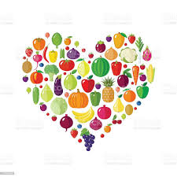 Pečený moučník,ovoce (1,3,7)